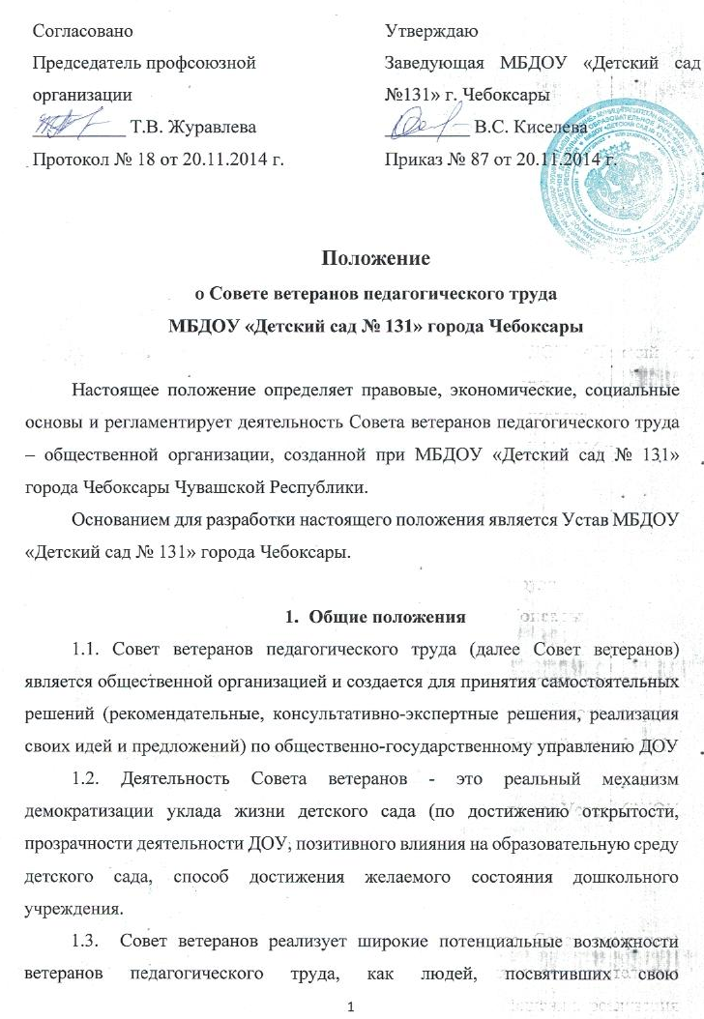

профессиональную деятельность МБДОУ «Детский сад № 131», создававших и преумножавших ее традиции в течение многих лет.
1.4. Деятельность Совета ветеранов - это форма социального партнерства по улучшению нравственно-патриотического воспитания воспитанников, по совершенствованию воспитательной системы детского сада.

2. Задачи Совета
2.1. Широкое использование опыта ветеранов в целях патриотического, профессионального воспитания воспитанников, добросовестного отношения к выполнению общественных и служебных обязанностей.
2.2. Оказание помощи в организации музея детского сада и в работе по его обогащению и систематизации фондового материала музея.
2.3. Организация воспитательной работы с воспитанниками детского сада по формированию особого чувства гордости, любви и преданности своей малой и большой родине.
3. Функции Совета
3.1. Способствовать созданию особой воспитывающей среды в МБДОУ «Детский сад № 131», основанной на положительных традициях.
3.2. Инициировать создание и реализацию социально значимых проектов, инновационных образовательных программ по нравственно-патриотическому воспитанию учащихся.
3.3. Способствовать развитию форм общественного управления детским садом.
3.4. Участие в проведении Дней открытой экспертизы в МБДОУ «Детский сад № 131», тематических вечеров, встреч.
3.5. Обеспечение участия ветеранов в подготовке и проведении празднования знаменательных дат: Дня защитника Отечества, Дня Победы, Дня Знаний, дня работников дошкольного образования, дня Ветеранов.
3.6. Проведение мероприятий согласно плану на календарный год.
3.7. Участие в рассмотрении писем, заявлений и жалоб, поступивших от ветеранов педагогического труда детского сада.
3.8.Оказание помощи ветеранам в разрешении их личных проблем.

4. Состав Совета
4.1. Совет ветеранов создается при МБДОУ «Детский сад № 131» г. Чебоксары сроком на 3 года.
4.2. Высшим органом Совета ветеранов является общее собрание Совета ветеранов педагогического труда детского сада;
4.3. В состав Совета ветеранов входят представители ветеранов педагогического труда, выдвинутые на общем собрании, а также по собственному желанию;
4.4. Оперативные связи деятельности Совета ветеранов и детского сада осуществляет координатор, назначенный от дошкольного учреждения, который также помогает осуществлять работу и делопроизводство Совета.
4.5. На заседаниях Совета ветеранов без права совещательного и решающего голоса могут присутствовать заведующий, представители администрации и педагоги дошкольного образовательного учреждения.

5. Организационные механизмы деятельности
Совета ветеранов работников детского сада
5.1.Заседания Совета проводятся не реже одного раза в полугодие. Ведет заседание Совета его председатель. Для ведения делопроизводства избирается секретарь.
5.2.Общие собрания ветеранов проводятся по мере необходимости, но не реже одного раза в год. На обсуждение выносятся наиболее актуальные вопросы деятельности Совета. Повестка дня и дата проведения собрания определяются по согласованию с администрацией дошкольного образовательного учреждения.
5.3. Внеочередное заседание может быть вызвано по требованию не менее половины членов Совета ветеранов или по решению председателя;
5.4. Решения Совета ветеранов принимаются простым большинством голосов при наличии не менее половины ее членов.
5.5. Совет ветеранов делегирует своих представителей в Управляющий Совет детского сада - основной орган общественно-государственного управления ДОУ - для проведения своих решений и защиты своих интересов.
5.6. Для реализации своих решений Совет ветеранов назначает комиссии, экспертные и творческие группы и требует от них отчета о выполнении, оценивает результативность их деятельности.
5.7. На отчетном собрании ветеранов Совет отчитывается о проделанной работе за год и обсуждает план работы Совета на следующий год.
5.8. Совет ветеранов разрабатывает свои программы, проекты позитивных изменений в жизни ДОУ, в реализации которой участвуют воспитанники и педагоги детского сада.
5.9. Администрация ДОУ оказывают консультативную помощь членам Совета ветеранов, предоставляет условия для работы и по просьбе Совета ветеранов предоставляет всю необходимую информацию о деятельности детского сада.
5.10.Председатель Совета составляет план работы Совета сроком на один год, который выносится на рассмотрение заседания Совета и собрания ветеранов в конце календарного года. План работы Совета утверждается руководителем ДОУ.
5.11.Голосование о досрочном прекращении полномочий председателя Совета проводятся:
- по инициативе самого председателя, выраженного в письменной форме;
- по инициативе более половины членов Совета
5.12. Совет ветеранов ДОУ подотчетен Совету ветеранов педагогического труда при управлении образования администрации города Чебоксары.

6. Права и ответственность Совета
6.1.Совет ветеранов имеет право вносить свои предложения по совершенствованию деятельности школы по всем направлениям деятельности.
6.2.Совет ветеранов имеет право требовать от администрации ДОУ обязательного выполнения своих решений, если оно принято Управляющим советом дошкольного учреждения.
6.3. Совет ветеранов имеет право затребовать необходимую информацию, отчет от ДОУ и от конкретных ее работников.
6.4. Совет ветеранов имеет право информировать средства массовой информации о своей деятельности
6.5. Совет ветеранов имеет право создавать общественные фонды для реализации своих инновационных проектов.
6.6. Члены Совета ветеранов обязаны посещать заседания и принимать активное участие в реализации его решений.

7. Делопроизводство.
7.1. Заседания и решения Совета ветеранов оформляются протоколом.
7.2.. Место для хранения установленной документации предоставляется дошкольным образовательным учреждением.
7.3. Ответственность за сохранность документации Совета ветеранов возлагается на координатора от детского сада.

«20» ноября 2014 г.

